LENGUAJE Y COMUNICACIÓN
PROF. SANDRA SOTO CAMPOS

Evaluación lectura complementaria primero básico A
mes de junio: “Hoy no quiero ir al colegio”

LINK DEL AUDIO LIBRO:
https://drive.google.com/file/d/1OsD2E2x1plxMHTI-Y8jEPI_GXYkIce0N/view?usp=sharing

Paso a paso:

- Confeccionar un AFICHE INFORMATIVO utilizando cartulinas, papel kraft o incluso programas computacionales como power point/ Word. El objetivo principal es promover el respeto hacia los demás. Debe contener:

- Una frase motivadora sobre el respeto y amor hacia el prójimo.

- Colores llamativos.

- Una imagen (mínimo) de revista o dibujo sobre el respeto.

- Todos los afiches informativos deben ser enviados al siguiente correo:

1°A: sandra.soto@laprovidenciarecoleta.cl

- El plazo máximo de entrega es hasta el lunes 6 de julio. Ante cualquier dificultad por favor contactarse, así encontraremos una solución efectiva. La comunicación es fundamental en estos momentos.

LENGUAJE Y COMUNICACIÓN
PROF. SANDRA SOTO CAMPOS

Ejemplos de afiches informativos

El afiche informativo que los invito a confeccionar tiene el principal objetivo de promover el respeto hacia los demás actuando de manera amistosa y amable, tal y como aprendió a hacerlo nuestro amigo junto a su compañero Martín.

Puedes hacer tu afiche informativo basándote en alguno de estos ejemplos.

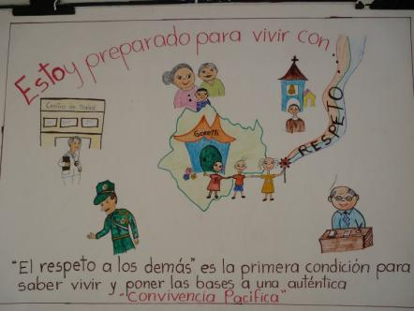
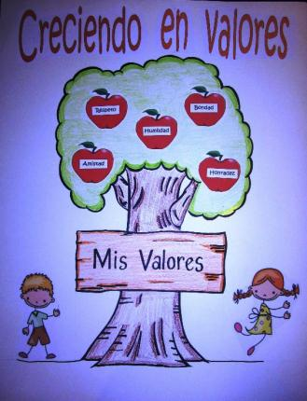
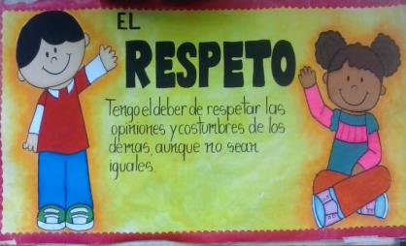
Es fundamental captar la atención del lector, ya sea con una frase o un dibujo llamativo ¡Vamos, tú puedes!

LENGUAJE Y COMUNICACIÓN
PROF. SANDRA SOTO CAMPOS
Evaluación lectura complementaria mes de junio: “Hoy no quiero ir al colegio”
Nombre:
Curso: | 1° A
EJE DE LECTURA
* Analizar las narraciones leídas para enriquecer su comprensión, considerando, cuando sea pertinente:
- El o los conflictos de la historia.
- El papel que juega cada personaje en el conflicto y cómo sus acciones afectan a otros personajes.
- El efecto de ciertas acciones en el desarrollo de la historia.
* Formular una interpretación de los textos literarios, considerando:
- Su experiencia personal y sus conocimientos.
- Un dilema presentado en el texto y su postura personal acerca del mismo.

CRITERIOS | LOGRADO 3 PUNTOS | MEDIANAMENTE LOGRADO 2 PUNTOS | INSUFICIENTE O NO LOGRADO 1 PUNTO
Análisis de información. | La información entregada en el “afiche informativo” es correcta y coherente a lo solicitado en cuanto al análisis del texto leído. | La información entregada en el “afiche informativo” es un poco ambigua y confusa a lo solicitado en cuanto al análisis del texto leído. | La información entregada en el “afiche informativo” no tiene relación a lo solicitado en cuanto al análisis del texto leído.
Elaboración de un “afiche informativo” sobre el texto de lectura complementaria “Hoy no quiero ir al colegio”. | Elabora el “afiche informativo” incluyendo la estructura solicitada sobre el respeto hacia los demás:  -Frase relacionada al respeto.  -Dibujo alusivo a la temática (respeto).  -Afiche colorido y llamativo. | Elabora el “afiche informativo” incluyendo la estructura solicitada, pero no incluye la totalidad de las partes (falta una de ellas). | Elabora el “afiche informativo” incluyendo la estructura pero faltan más de dos partes de lo solicitado.
Responsabilidad | Entrega el “afiche informativo” en la fecha solicitada. | Entrega el “afiche informativo” al día siguiente de lo solicitado. | Entrega el “afiche informativo” varios días posteriores a la fecha solicitada.
Orden. | Su trabajo es muy ordenado en la totalidad. | Su trabajo es ordenado, sin embargo hay escritos que no se comprenden. | Su trabajo no es ordenado en la totalidad.

Observaciones: __________________________________________________________________________________________________________________________________

